

**小一**

**2022/12/7**

主题六《冬天到》

”

** 01 来园情况 **

1. **来园人数**：今日来园幼儿24位小朋友！2位小朋友请假了！

赵梦琪小朋友在绕自己的水杯，徐知行小朋友在放口罩，付艺彤小朋友把杯子放到桌子上，绕杯带，杨昊小朋友刚进教室，谢琦悦小朋友把围巾放到抽屉里。

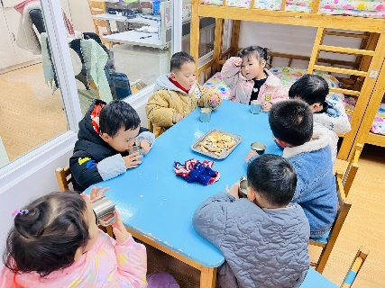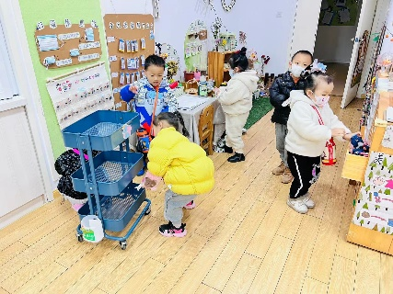

生活区：孙浩燃和李梦婉两位小朋友拿了一本布织布书，在练习扣纽扣和拉拉链，旁边的袁艺晗小朋友在玩转珠子。

桌面建构：杨昊、王诗航两位小朋友在玩积木，徐知行、张苏锦两位小朋友在搭建雪花片。

科探区：陈苇如小朋友在玩吉他，姜悦宸小朋友在玩磁铁。

美工区：叶书汐小朋友在玩橡皮泥。

娃娃家：许择迅、谢琦悦两位小朋友在照顾娃娃。

地面建构：赵梦琪、李沐妍、尚子晴、王锦琰几位小朋友在搭建房子，三位小朋友搭建了三座小房子。

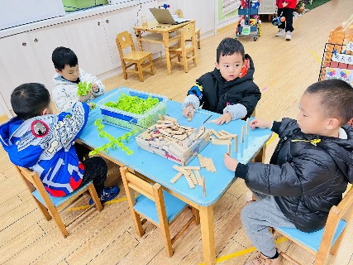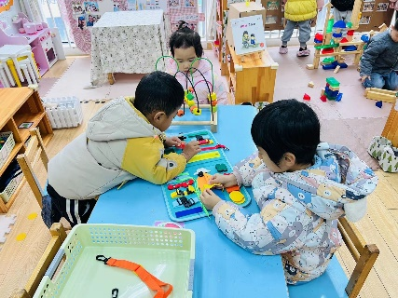

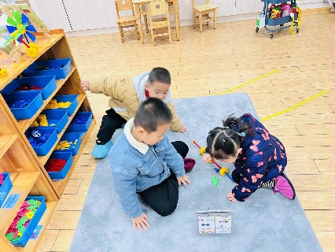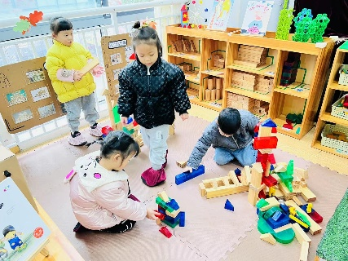

《 我会变》今天玩了一个科学小游戏，我们准备了3种材料，雪花片、裙带菜、压缩面膜，发现物体遇水之后的变化。

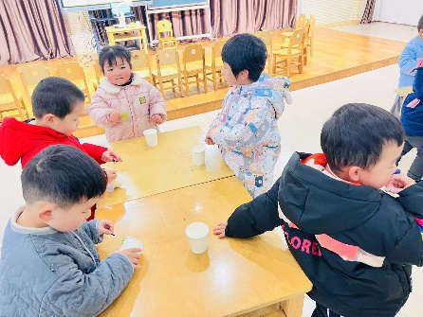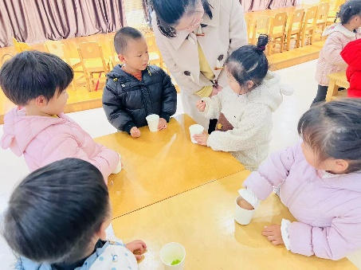

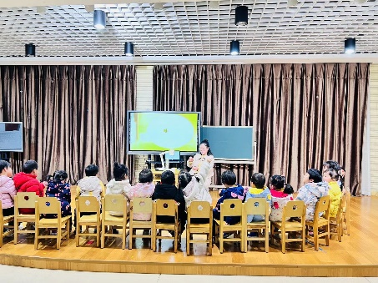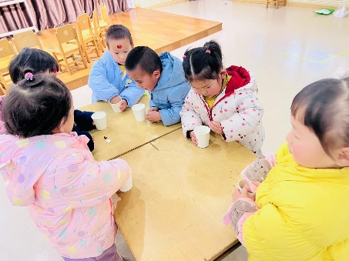

**mmexport1590938236088mmexport1590938236088**

**05生活活动**

**午饭情况**

今天吃得是意大利面，萝卜排骨汤汤。水果：香蕉。